**ACTIVIDAD 8 – hace referencia a la actividad 5**

**FORMULARIOS:**

1. **Formulario INDICE: crear un índice con botones que te lleve a cada uno de los siguientes formularios.**

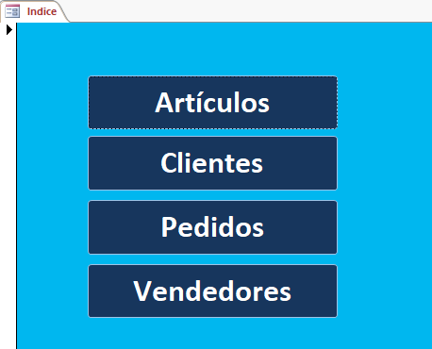

1. **Formulario ARTÍCULOS: Crear un formulario a través del asistente lo más parecido a la siguiente imagen:**

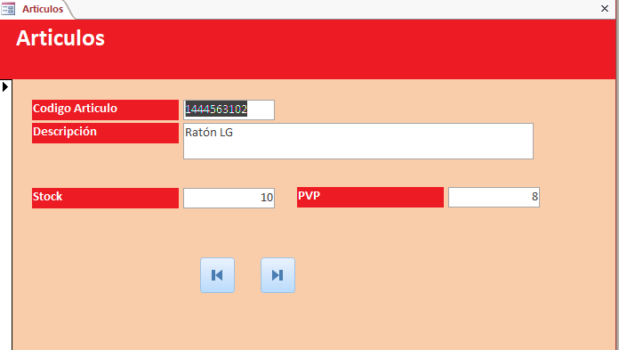

1. **Formulario CLIENTES: Añadir todos los campos de clientes. Que se parezca lo más posible a la siguiente imagen:**

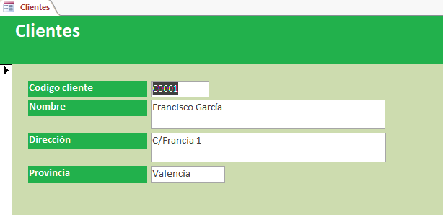

1. **Formulario VENDEDORES: Incluir los dos campos de la tabla de VENDEDORES. Que se parezca lo más posible a la siguiente imagen:**

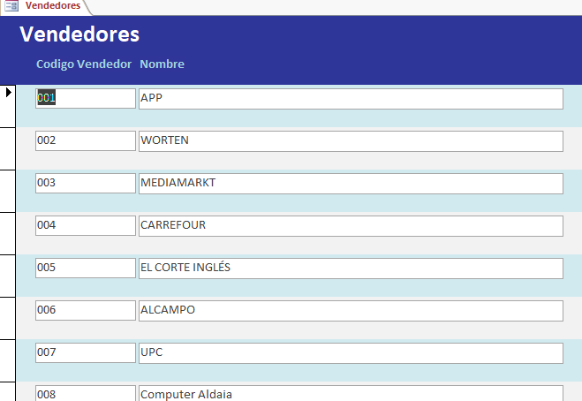

1. **Formulario PEDIDOS: Incluir todos los campos de la tabla de PEDIDOS. El campo SERVIDO en forma de botón. De forma que cuando seleccionemos un cliente de la lista, se almacene su código en la tabla de PEDIDOS.**

**Añadir cuadros de lista para poder seleccionar:**

* **CLIENTE: tiene que aparecer el código del cliente y el nombre, ordenado por el código del cliente.**
* **VENDEDOR: tiene que aparecer el código del vendedor y el nombre, ordenado por el código de vendedor.**
* **ARTÍCULO: tiene que aparecer el código del articulo y la descripción, ordenado por el código del artículo.**

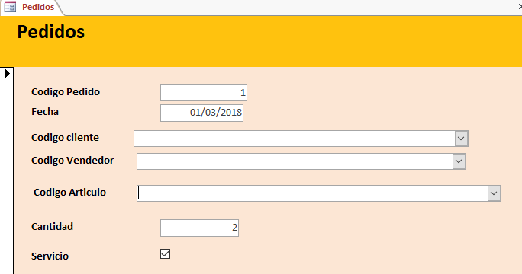

1. **INFORMES:**
   * **Realiza un informe donde aparezcan todos los apartados de la tabla pedidos. Tiene que estar en nivel de agrupamiento por Vendedor y ordenado por Fecha. Debe quedar parecido a esta imagen:**

